在线学习系统

产品需求规格说明书

文件状态：  [ ] 草稿  [ ] 正式发布  [ ] 正在修改 | 文件标识： | Company-Project-RD-PRS
文件状态：  [ ] 草稿  [ ] 正式发布  [ ] 正在修改 | 当前版本：
文件状态：  [ ] 草稿  [ ] 正式发布  [ ] 正在修改 | 作 者：
文件状态：  [ ] 草稿  [ ] 正式发布  [ ] 正在修改 | 完成日期： | 2017-04-10

重庆工程学院
Chongqing Institute of Engineering
版 本 历 史

版本/状态 | 作者 | 参与者 | 起止日期 | 备注

目录
0. 文档介绍 4
0.1 文档目的 4
0.2 文档范围 4
0.3 读者对象 4
0.4 参考文档 4
0.5 术语与缩写解释 4
1. 产品介绍 4
2. 产品面向的用户群体 5
3. 产品应当遵循的标准或规范 6
4. 产品的范围 6
5. 产品中的角色 6
6. 产品的功能需求 6
6.1 功能性需求分类 6
6.2功能层次结构图 7
6.3 系统用例图 7
6.4 系统功能描述 8
7. 产品的非功能性需求 10
7.1 用户界面需求 10
7.2 软硬件环境需求 10
7.3 产品质量需求 10
8. 其它需求 11

0. 文档介绍

0.1 文档目的
（1）为开发小组成员、客户之间提供共同的协议而创立基础，描述用户软件的宏观需求。
（2）根据客户要求，准确描述功能性和非功能性需求，给产品的需求规格说明书提供基础。
（3）本说明书的预期读者为开发小组成员及甲方负责人。本说明能让甲方代表更好地了解本系统，减少彼此之间交流的困难和开发中因为需求不明确而产生的不必要的麻烦。

0.2 文档范围
对在线学习系统的用户管理、角色管理、角色权限管理、课程管理、课件管理、批次管理、学习记录查询、考试成绩管理、登录、我的培训、课件学习等模块的描述。

0.3 读者对象
软件工程专业学生。

0.4 参考文档

0.5 术语与缩写解释
缩写、术语 | 解 释
OSS | 在线学习系统（Online Study System）

1. 产品介绍
基于IP和互联网的网络教育技术支持平台是以学习者为主的自主学习环境；它是一种新型的、开放的没有围墙的学校。在INTERNET环境下，人们可以在任何时间、任何地点、完成任何课程的任何章节网络化交互式教与学活动。利用现代远程教育技术模式，建设基于网络的远程教育平台并在此基础上开展教学活动。
可以实现在校学生在网上进行培训报名申请，学院相关负责人进行资格审查，最后由系统管理员确认报名资格。审查通过的学员能登录网上学习平台进行有关课程资源点播和学习，系统自动记录学员学习时间，并根据批次设定的要求自动计算学习成绩，学员并能查询自己的考试成绩。
学习环节以“学习批次”为首要条件，学员在每个学习批次中根据批次设定的要求进行选课，并参加点播学习。学习过程中需要记录每次学习的详细记录（开始学习时间、结束时间、IP地址等）。学员可随时查看自己的学习进度和成绩。
学员成绩为考试成绩，只有在规定时间内学完了课件要求的内容才能参加考试。考试成绩由管理员上传上来后，可供学员查看。
系统有两类用户：
1）学员：在校学生和老师，可以进行网上注册报名。对审查资格合格的学生允许登录平台进行课程学习，并能查询自己的课程学习时间和考试成绩。
2）系统管理员：对学员进行资格审查；负责培训批次相关信息（批次时间、学习时间、考试时间、学习课程）等资源维护；能查询和批处理学员的课程学习记录。能导入学员的考试成绩并能进行成绩维护。

2. 产品面向的用户群体
本系统主要面向学员和系统管理员。
（1）学员：在校学生和老师，可以进行网上注册报名。对审查资格合格的学生允许登录平台进行课程学习，并能查询自己的课程学习时间和考试成绩。
（2）系统管理员：对学员进行资格审查；负责培训批次相关信息（批次时间、学习时间、考试时间、学习课程）等资源维护；能查询和批处理学员的课程学习记录。能导入学员的考试成绩并能进行成绩维护。

3. 产品应当遵循的标准或规范
（1）专业编号遵循国家统计规范
（2）数据库的设计遵循本项目要求的统一设计规范。

4. 产品的范围
本项目主要分为用户管理、角色管理、角色权限管理、课程管理、课件管理、批次管理、学习记录查询、考试成绩管理、登录、我的培训、课件学习等模块。

5. 产品中的角色
角色 | 功能 | 功能描述 | 功能 | 功能描述 | 功能 | 功能描述
管理员 | 系统管理 | 动态角色权限管理与用户信息管理 | 用户管理 | 对注册用户进行管理 | 添加用户 | 进行用户的添加
 |  |  |  |  | 修改用户 | 进行用户信息修改
 |  |  |  |  | 删除用户 | 删除已有用户
 |  |  |  |  | 用户审核 | 审核注册用户
管理员 | 系统管理 | 动态角色权限管理与用户信息管理 | 角色管理 | 管理角色信息 | 添加角色 | 添加角色信息
 |  |  |  |  | 修改角色 | 修改角色信息
 |  |  |  |  | 删除角色 | 删除角色信息
管理员 | 系统管理 | 动态角色权限管理与用户信息管理 | 功能管理 | 管理功能信息 | 添加功能 | 添加功能信息
 |  |  |  |  | 修改功能 | 修改功能信息
 |  |  |  |  | 删除功能 | 删除已有功能
管理员 | 业务管理 | 业务流程的信息管理 | 课程管理 | 管理课程信息 | 添加课程 | 添加课程信息
 |  |  |  |  | 修改课程 | 修改课程信息
 |  |  |  |  | 删除课程 | 删除课程信息
管理员 | 业务管理 | 业务流程的信息管理 | 课件管理 | 管理课件信息 | 添加课件 | 添加课件
 |  |  |  |  | 修改课件 | 修改课件信息
 |  |  |  |  | 删除课件 | 删除课件信息
管理员 | 业务管理 | 业务流程的信息管理 | 批次管理 | 管理批次信息 | 添加批次 | 添加批次信息
 |  |  |  |  | 修改批次 | 修改批次信息
 |  |  |  |  | 删除批次 | 删除批次信息
管理员 | 业务管理 | 业务流程的信息管理 | 批次课程信息管理 | 管理批次与课程关系信息 | 添加课程批次信息 | 添加课程批次关系
 |  |  |  |  | 修改课程批次信息 | 修改课程批次关系
 |  |  |  |  | 删除课程批次信息 | 删除课程批次信息
管理员 | 业务管理 | 业务流程的信息管理 | 考试资格筛查 | 审核查看学生学习进度 | 查询学生学习进度 | 查看学生学习进度
 |  |  |  |  | 审核学生考试资格 | 审核学生考试资格
管理员 | 业务管理 | 业务流程的信息管理 | 成绩管理 | 管理学生成绩信息 | 导入成绩 | Excel导入学生成绩
 |  |  |  |  | 修改成绩 | 修改学生成绩信息
 |  |  |  |  | 删除成绩 | 删除学生成绩信息
管理员 | 业务管理 | 业务流程的信息管理 | 报表统计 |  | 分析统计数据

角色 |  |  | 描述 | 功能 | 描述 | 功能 | 描述 | 功能
学生 | 学员培训 |  | 学生角色有的功能 | 在线学习 | 学生在线学习的系统 | 选择批次 | 选择课程批次 | 观看教学视频
 |  |  |  |  |  |  |  | 下载教学课件
 |  |  |  |  |  | 查看学习记录 | 查看学习的记录
学生 |  |  | 学生角色有的功能 | 个人信息 | 修改个人信息
学生 |  |  | 学生角色有的功能 | 查看成绩 | 查看个人成绩
学生 |  |  | 学生角色有的功能 | 报表统计

6. 产品的功能需求

6.1 功能性需求分类

6.2 功能层次结构图
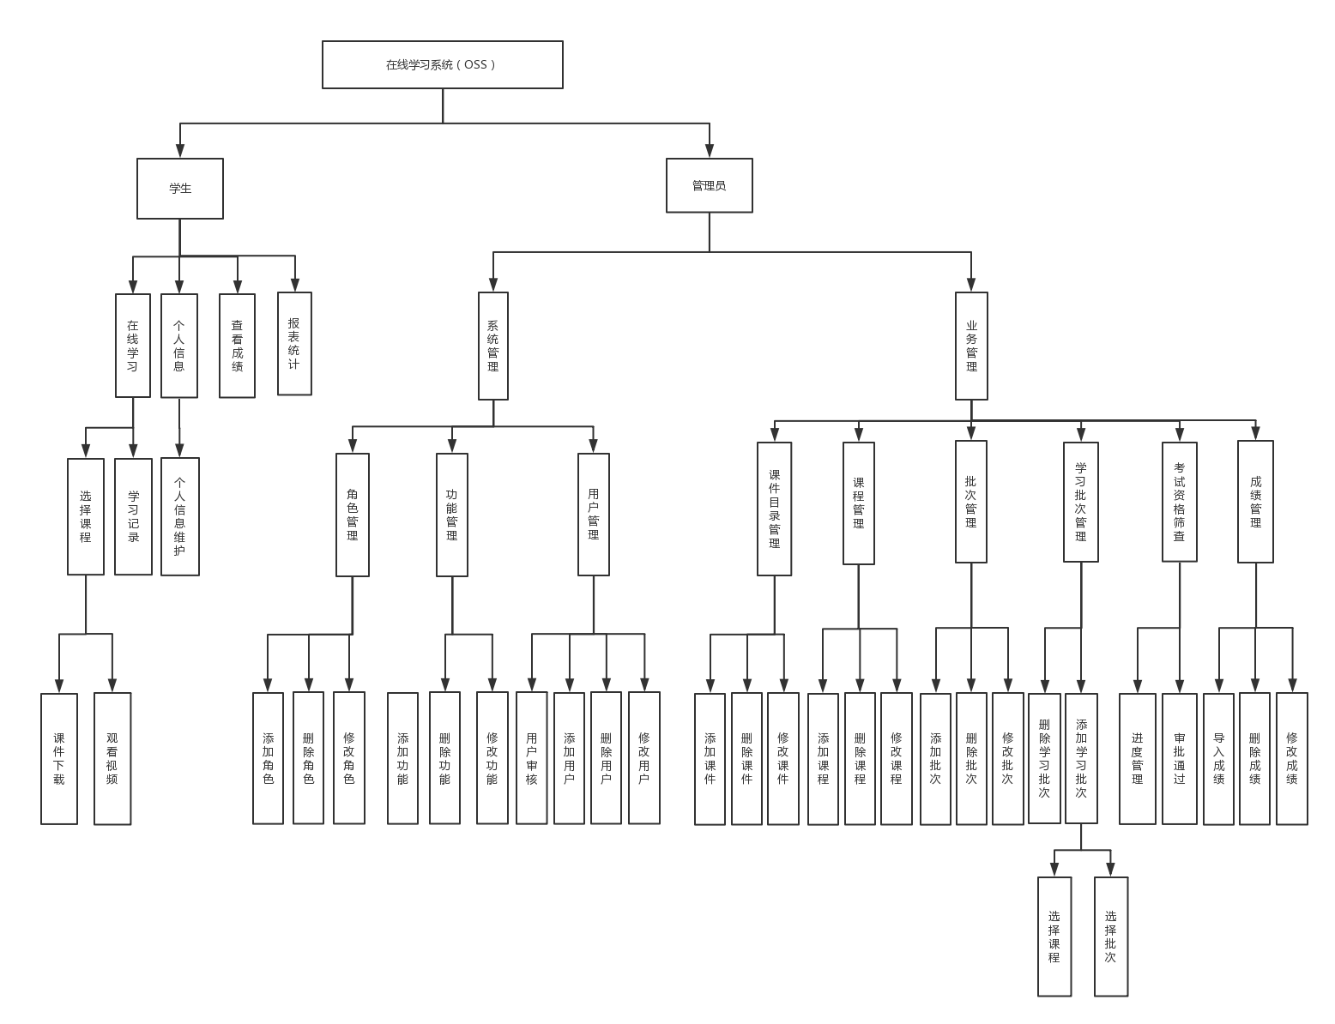

6.3 系统用例图
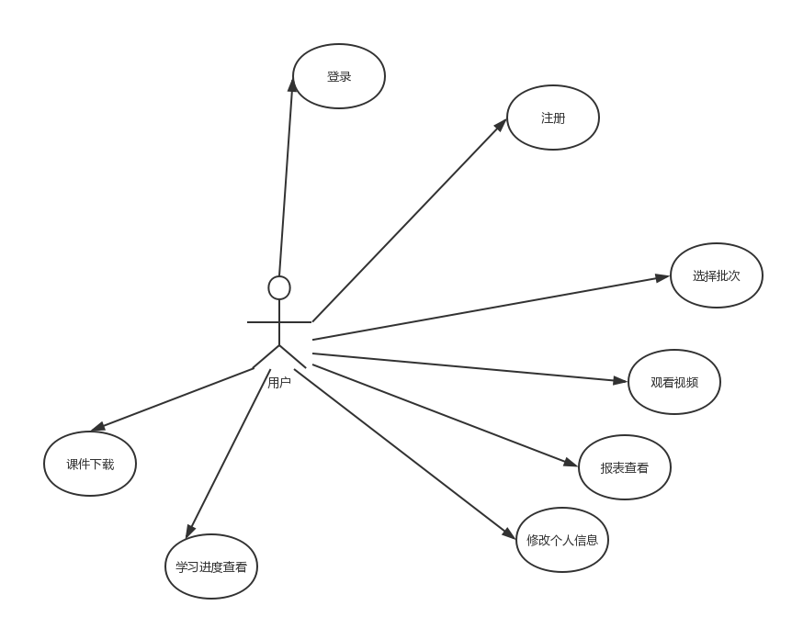
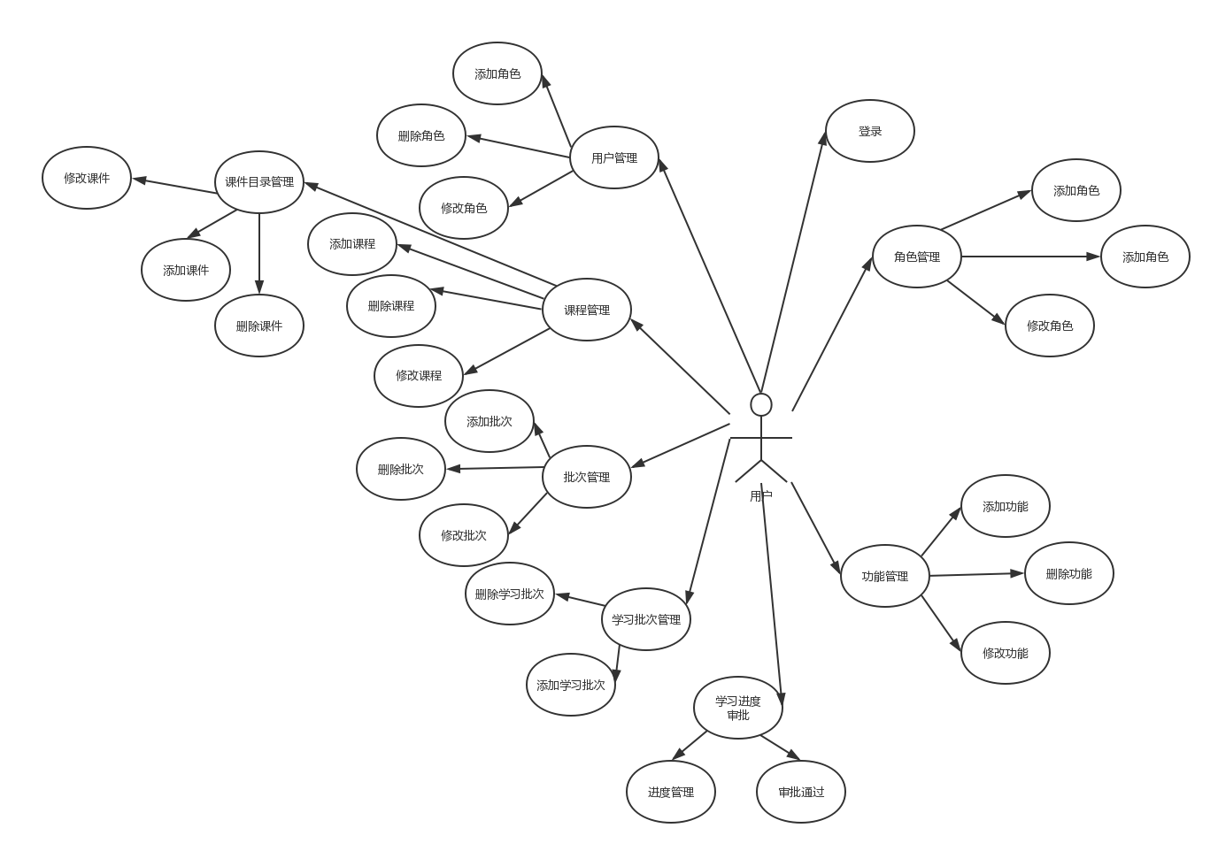

6.4 系统流程图
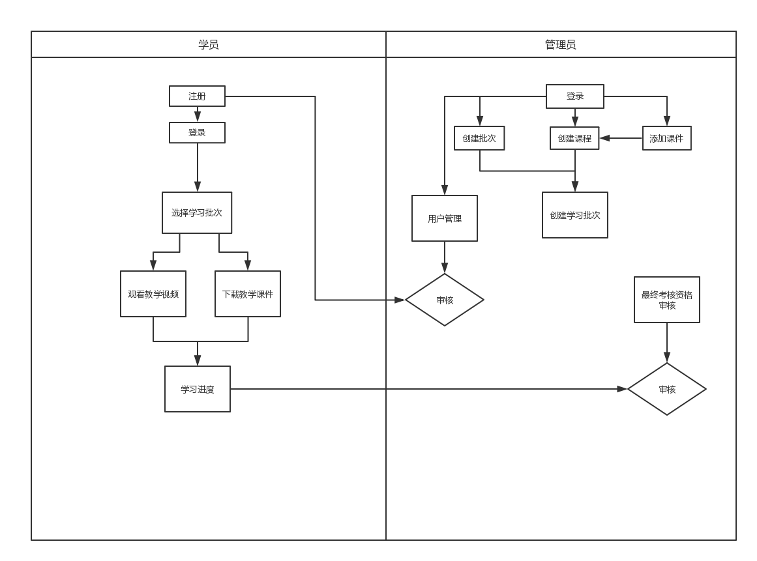

6.5 界面原型图
用户界面原型设计
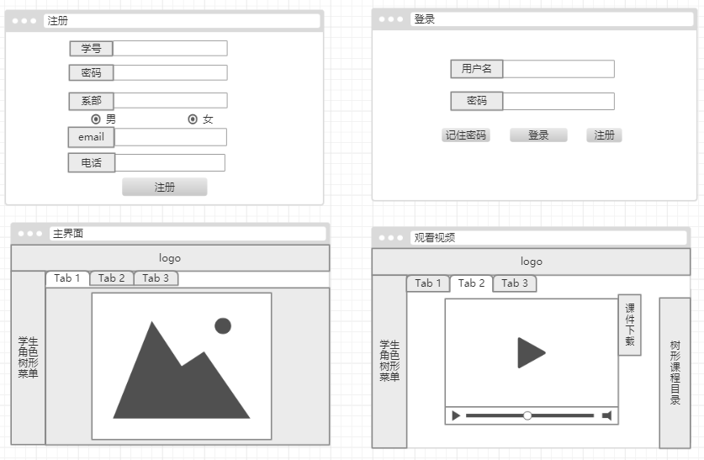
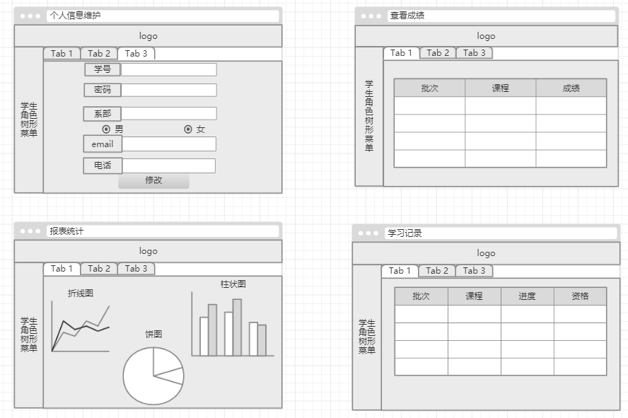
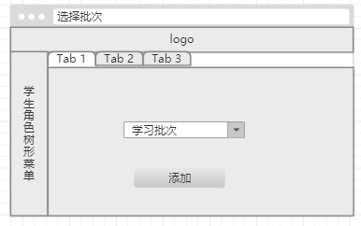
管理员主要界面原型设计
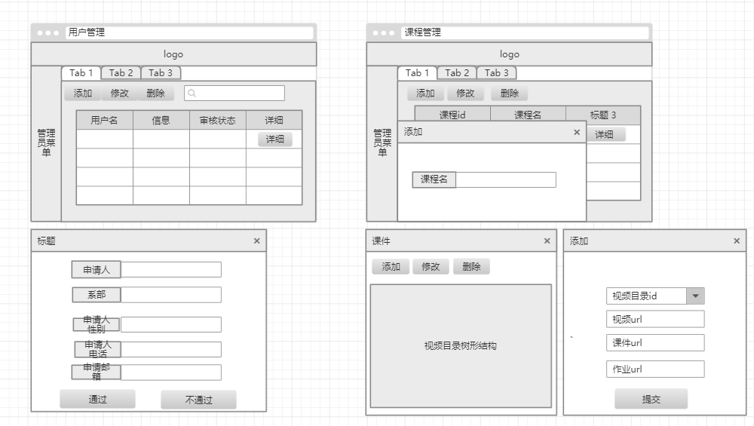
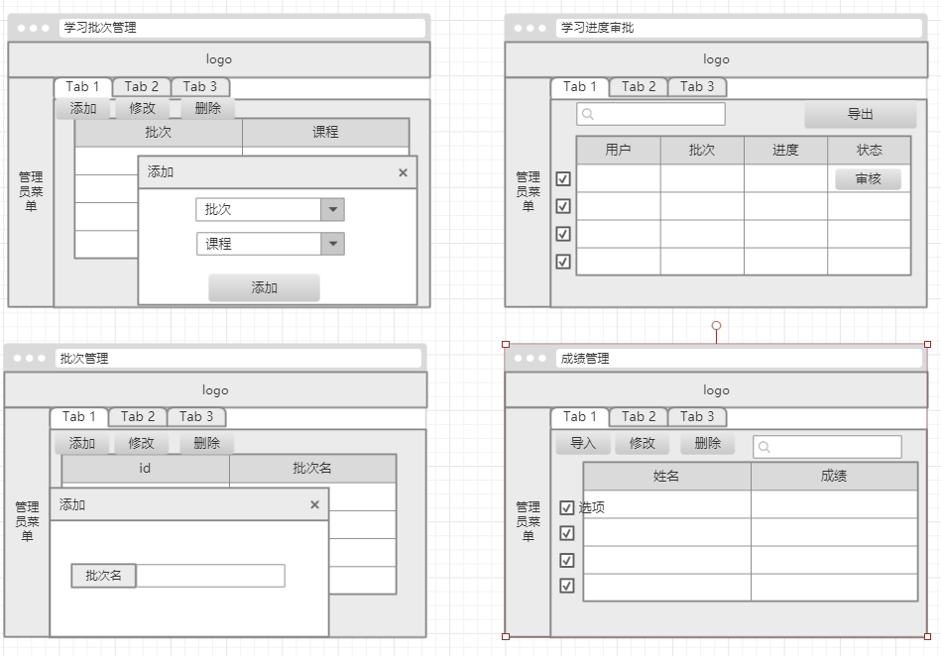

6.6 系统功能描述
- 学习批次维护：批次名称、报名时间、学习时间段，完成必修课门数，完成选修课门数。
功能：增/删/改
- 课件维护：课件的地址、播放时间、完成学习的次数，完成学习的时间。
功能：增/删/改
- 批次课程维护：设置某批次中必修和选修的课程，并设置单门课程完成学习的次数，完成学习的中时间（默认未课件设置的时间）。
功能：对应关系维护
- 学生登录：登录成功后显示学生在当前批次的学习状态等信息。
功能：登录检测
- 课程学习：列举出当前学生要学习的课程，课程按照类型（必修、选修、公共课程？）分类显示，点击课件学习课程内容。
功能：课件分类显示课件播放。
- 学习情况记录：对所有的学生做学习次数和时间的统计。记录某课件的学习累计时间和点击次数。如果学生是上次考试未通过的，则不需要学习情况。记录时每隔几分钟自动累加一次。
功能：记录点击次数\定时记录学习时间\关闭课件记录学习时间
- 学习状态修改：在每次统计学习时间和次数时判断是否达到学习次数和总的时间，如果满足要求，则修改学习状态为“学习完成”。否则学习状态为“学习中”。
功能：学习状态修 改
- 学生学习情况统计：院系管理员和党校管理员根据一定的条件查询学生学习进度，包括学习时间、学习课程数、登录次数及学习状态（学习或者通过），并可查看已经学习课程的明细。
功能：学生学习情况统计/课程学习明细查看
- 学习课程明细：列举出学生在指定批次中所学的课程的详细明细内容。
功能：查询课程学习明细
- 考试资格审查：筛选出曾经学习考试未通过和其他状态的学生且状态为学习完成。将满足条件的数据以列表显示，并可导出到Excel表。院系管理员和党校管理员只能根据权限导出所管辖的学生数据。
功能：考试资格审查/导出到Excel
- 考试成绩发布：学生线下考试后，将成绩发布到系统中。
功能：考试成绩上传
- 学生成绩查看：学生查看自己的参加所有批次学习中的成绩。
功能：成绩查看
功能：成绩查询/成绩修改/学生基本信息查看/数据导出。
- 课件使用统计：根据条件统计课件的点击次数和学习时间段的综合。条件为：批次+院系。每个条件可选择一个或全选。如果是院系管理员操作，则不能选择院系，默认是自己所属的院系。可设置三个快速统计连接，分别是：当前批次统计、所有批次统计。并可将查询结果导出到Excel中。
功能：查询统计/数据导出

7. 产品的非功能性需求

7.1 用户界面需求
需求名称 | 详细要求
整体风格 | 以蓝色为主色调
兼容性 | 能在主流浏览器（火狐、谷歌、IE8+、360浏览器）上运行

7.2 软硬件环境需求
需求名称 | 详细要求
开发语言 | Java或.NET
运行环境 | Jdk1.6+或.NET Framework 3.5以上
数据库 | Mysql5.0或者SqlServer 2005以上
操作系统 | Windows Server2008

7.3 产品质量需求
主要质量属性 | 详细要求
正确性 | 无数据计算错误，无流程错误
健壮性 | 程序出错后，系统能正常捕获异常，不会导致程序终止运行
可靠性 | 系统支持7*24无间断运行，不会因系统功能的复杂运算而导致系统崩溃
性能、效率 | 数据请求在0.2S内返回
易用性 | 功能使用，操作简单，避免繁琐的逻辑设定
清晰性 | 功能结果及名称清晰，避免用户误解
安全性 | 用户必须成功登陆后，根据权限才可使用对应的功能
可扩展性 | 提供良好的系统接口，支持后续功能的开发扩展
兼容性 | 兼容主流浏览器（火狐、谷歌、IE8+、360浏览器）
可移植性 | 能较好部署到其他版本的Windows操作系统上

8. 其它需求
无

